PROYECTO FINAL PROGRAMACIÓN DE COMPUTADORES

JUEGO DE CARTAS 21

Julian Mateo Vargas Riveros

Julian Barbosa Gonzalez

Juana Sofía Alvarado Neira

Ricardo Velandia Cruz

José Daniel Pájaro

**Contenido**

**Idea de proyecto** **3**

**Primera entrega** **4**

Listas y matrices 4

Condicionales 4

Pendiente 5

Avance de primera entrega 6

Código primera entrega 8

# Idea de proyecto

La idea que se nos ocurrió para el proyecto es hacer un juego de cartas de 2, el jugador jugará contra la máquina, decidirá si apostar o no, con distintas reglas para ganar:

* La suma de dos cartas que sea igual a 14 será veinte y media (más que 20 pero menos que 21)
* Al tener más de 4 cartas y ganar la recompensa será multiplicada por el número de cartas que tenga el jugador o la máquina.
* Al tener real 21 (Dos letras y un haz[A]) se paga el triple.
* Al tener 21 con dos cartas (Una letra y el haz[A]) se paga el doble.\
* Se podrá jugar hasta con 5 contrincantes NPC

La idea nació porque en el colegio era adicto a jugar a 21 y apostar lo del recreo o trabajos.

# Primera entrega

Aquí se presentan los temas del curso vistos y aplicados en el proyecto

## Listas y matrices

Para guardar el valor de las cartas de cada jugador, incluyendo a los npc se requieren de listas y matrices, se usa sumatoria de todas las posiciones de la lista

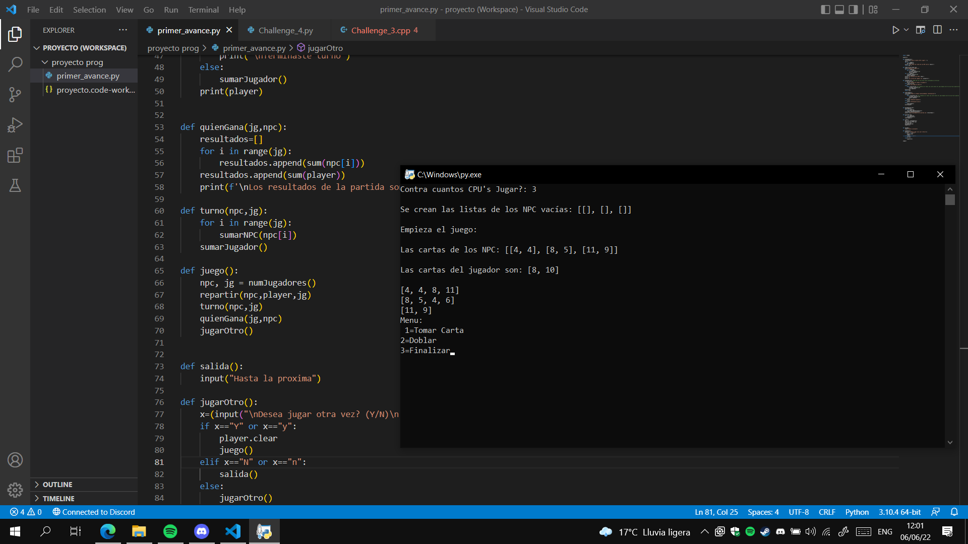

## Condicionales

Se usa estructura if, y while, para casos en donde iría switch se utiliza elseif.

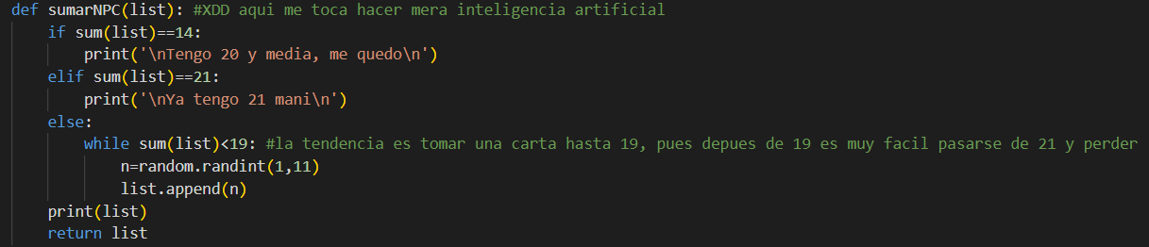

## Pendiente

Para esta primera entrega se tiene ya en código la mayor parte de la lógica del juego, el repartir las cartas, que la computadora sume las cartas e intente ganar, y la función que dicta quien gana entre todos los jugadores. Queda pendiente:

* Una interfaz gráfica que muestre las cartas del jugador y muestra 1 carta si y otra carta no de los jugadores de la máquina, tal como se muestra en la siguiente imagen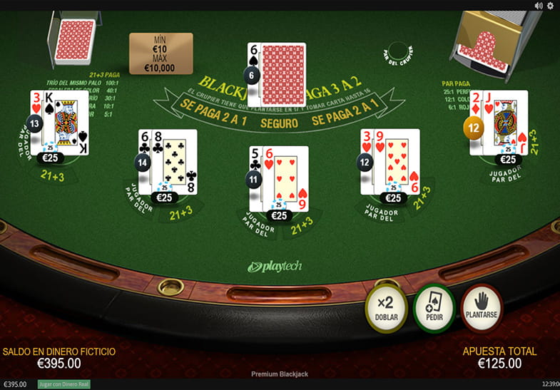

(Parecido, mas no igual)

* Un sistema de apuesta global
* El sistema de paga doble, triple, etc, dependiente del número de cartas del jugador ganador

## Avance de primera entrega

Se muestra ya un importante avance en el proyecto:

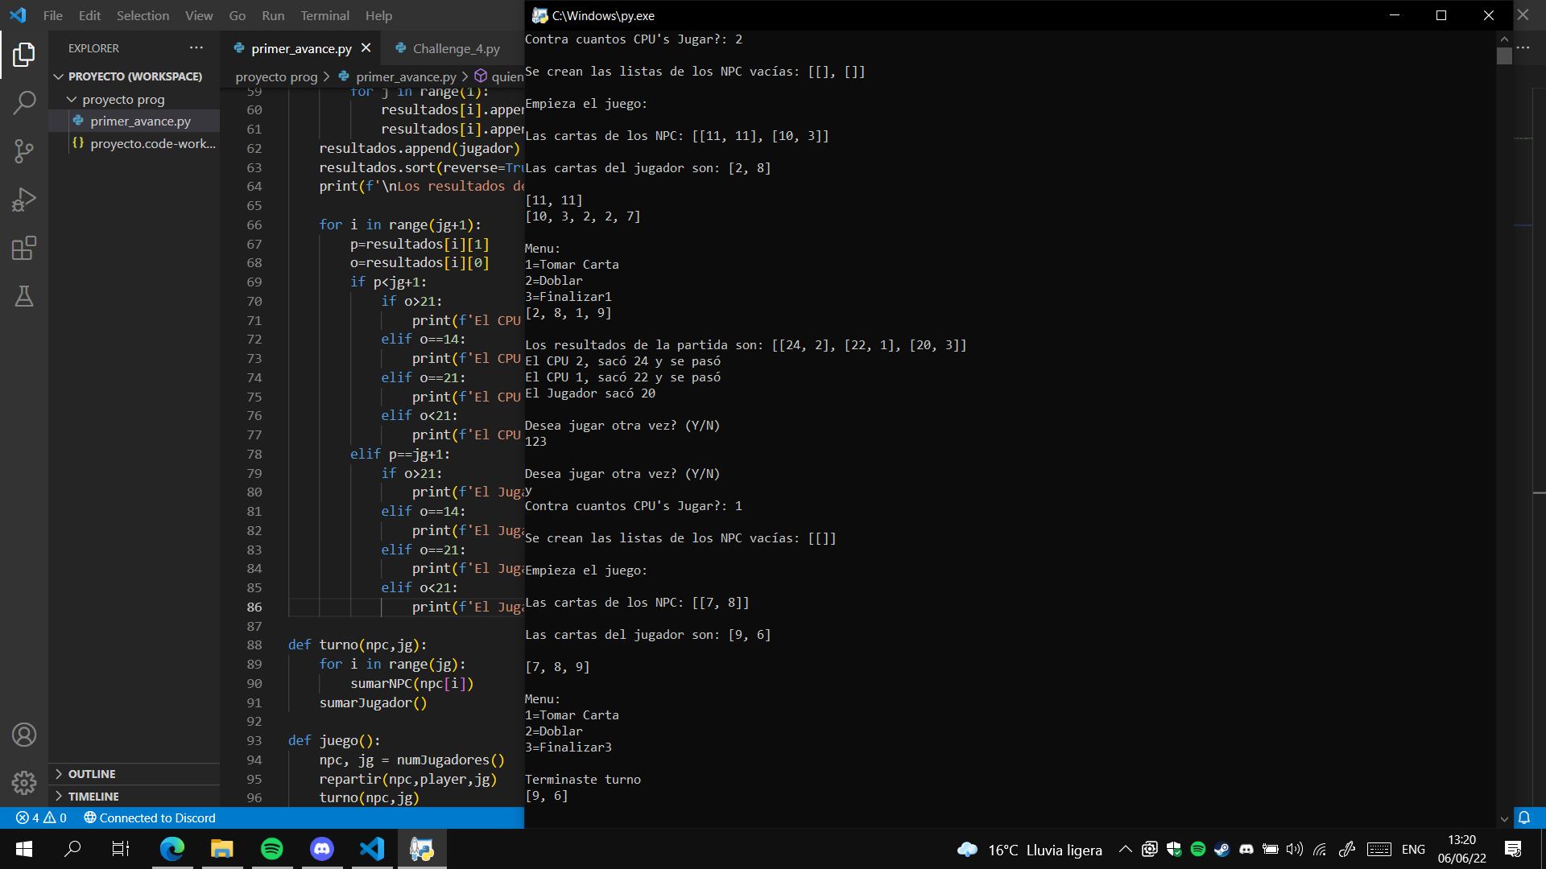

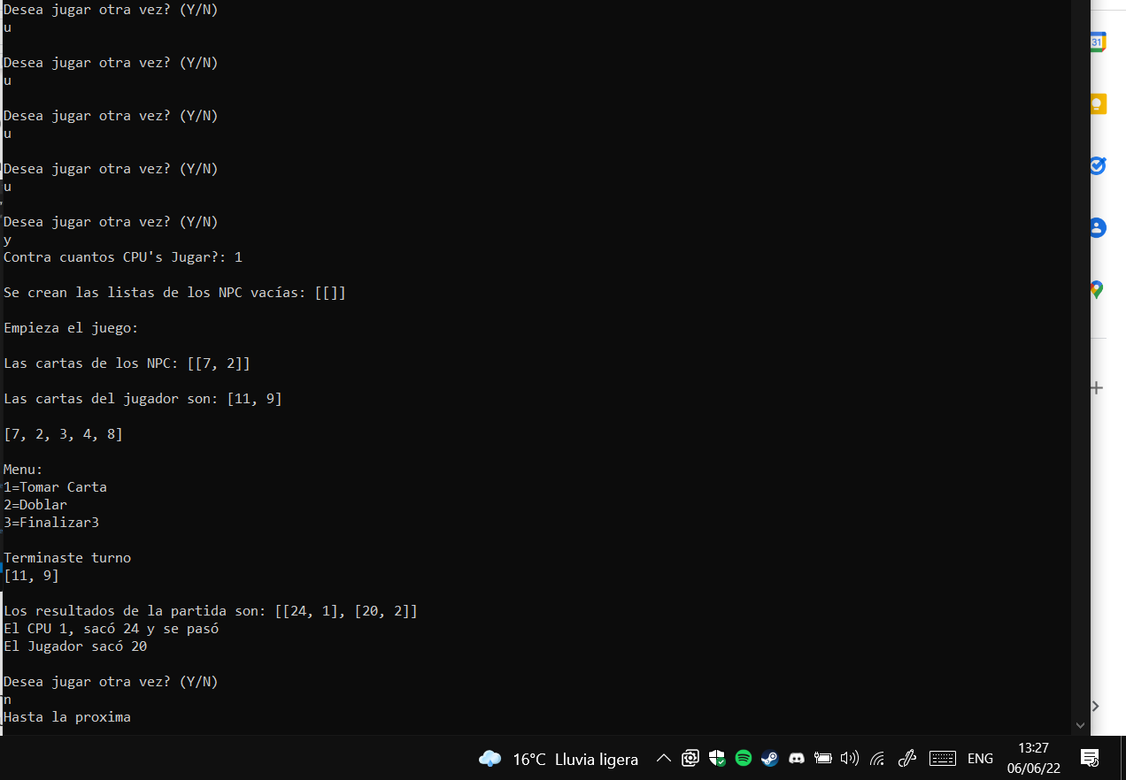

## Código primera entrega

import random

player=[]

def numJugadores():

x=int(input("Contra cuantos CPU's Jugar?: "))

npc=[]

for i in range(x):

npc.append([])

print(f'\nSe crean las listas de los NPC vacías: {npc}\n')

return npc, x

def repartir(npc,player,jg):

print("Empieza el juego:\n")

for i in range(jg):

for j in range(2):

n=random.randint(1,11)

npc[i].append(n)

for i in range(2):

n=random.randint(1,11)

player.append(n)

print(f'Las cartas de los NPC: {npc}')

print("")

print(f'Las cartas del jugador son: {player}\n')

def sumarNPC(list): #XDD aqui me toca hacer mera inteligencia artificial

if sum(list)==14:

print('\nTengo 20 y media, me quedo\n')

elif sum(list)==21:

print('Ya tengo 21 mani\n')

else:

while sum(list)<18: #la tendencia es tomar una carta hasta 18, pues depues de 18 es muy facil pasarse de 21 y perder

n=random.randint(1,11)

list.append(n)

print(list)

return list

def sumarJugador(): #el input va a ser reemplazado con botones

x=int(input("\nMenu:\n1=Tomar Carta\n2=Doblar \n3=Finalizar"))

if x==1:

while sum(player)<19:

n=random.randint(1,11)

player.append(n)

elif x==2:

print('\nDoblaste apuesta')

elif x==3:

print('\nTerminaste turno')

else:

sumarJugador()

print(player)

def quienGana(jg,npc):

resultados=[]

jugador=[sum(player), jg+1]

for i in range(jg):

resultados.append([])

for i in range(jg):

for j in range(1):

resultados[i].append(sum(npc[i]))

resultados[i].append(i+1)

resultados.append(jugador)

resultados.sort(reverse=True)

print(f'\nLos resultados de la partida son: {resultados}')

for i in range(jg+1):

p=resultados[i][1]

o=resultados[i][0]

if p<jg+1:

if o>21:

print(f'El CPU {resultados[i][1]}, sacó {o} y se pasó')

elif o==14:

print(f'El CPU {resultados[i][1]} sacó 20 y media')

elif o==21:

print(f'El CPU {resultados[i][1]} sacó 21')

elif o<21:

print(f'El CPU {resultados[i][1]} sacó {o}')

elif p==jg+1:

if o>21:

print(f'El Jugador, sacó {o} y se pasó')

elif o==14:

print(f'El Jugador sacó 20 y media')

elif o==21:

print(f'El Jugador sacó 21')

elif o<21:

print(f'El Jugador sacó {o}')

def turno(npc,jg):

for i in range(jg):

sumarNPC(npc[i])

sumarJugador()

def juego():

npc, jg = numJugadores()

repartir(npc,player,jg)

turno(npc,jg)

quienGana(jg,npc)

jugarOtro()

def salida():

input("Hasta la proxima")

def jugarOtro():

x=(input("\nDesea jugar otra vez? (Y/N)\n"))

if x=="Y" or x=="y":

player.clear()

juego()

elif x=="N" or x=="n":

salida()

else:

jugarOtro()

juego()